

李珉宇展現美巡水準，澳門公開首回合並列領先

2023年10月13日

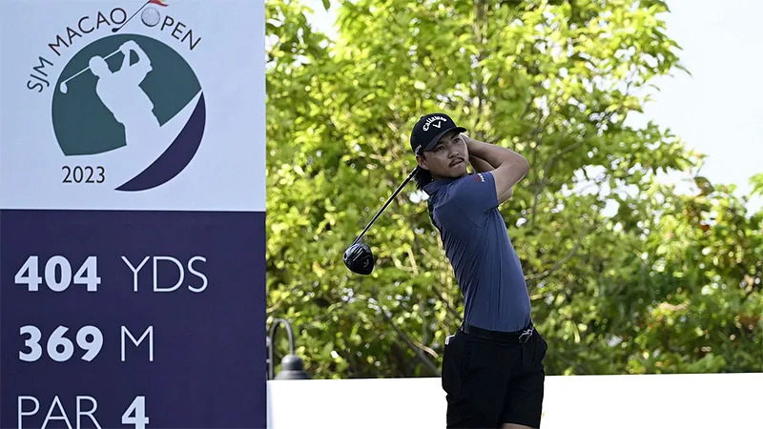
【羅開新聞中心Minsey Weng綜合報導】目前高居世巡賽積分榜第五名的韓裔澳洲選手李珉宇（Min Woo Lee），本週出席在Macau Golf & Country Club（澳門高爾夫鄉村俱樂部）重新啟動的SJM Macao Open（澳門公開賽），結果首回合展現準美巡賽球星的硬實力，雖然一早出發就在第十洞吞下柏忌，不過接下來如入無人之境，終場飆出低於標準桿九桿的六十二桿，和蘇格蘭選手David Drysdale（大衛‧德萊史戴爾）並列領先。
這場總獎金一百萬美元的亞巡賽，李珉宇共抓下八記博蒂，並在標準桿五桿的第二洞射下老鷹，一舉平球場紀錄，只是首回合採取較理想球位制，所以並不被正式認可。
「任何地方打出六十二桿都是非常棒的成績！」世界排名四十六的李珉宇說道：「特別是像這樣難對付的球場，又有風，很高興今天一號木桿發揮得這麼好。」
現年二十五歲的李珉宇，遲遲未能贏得自2021年abrdn Scottish Open（蘇格蘭公開賽）後的另一勝，但靠著穩健的表現，其中今年的THE PLAYERS Championship（球員錦標賽）並列第六，美國公開賽再進步至第五名，得以力守在世界排名五十強行列，本週以外卡身份受邀參賽，前兩回合和同胞選手Scott Hend（史考特‧韓德）及剛剛贏得亞運金牌的香港之星許龍一（Taichi Kho）。
「龍一和我的年紀差不多，彼此有很多話題可以聊，而轉職業後在歐巡賽，我就已經認識韓德了，所以今天大家打得很開心，也抓下不少博蒂。」李珉宇說道。
首回合博蒂滿天飛，印度選手Ajeetesh Sandhu（阿吉特許‧山都）、紐西蘭的Ben Campbell（班‧坎貝爾）和和南非Ian Snyman（伊恩‧史尼曼）擊出六十三桿，並列第三，而韓國金珉輝（Meen-Whee Kim）、泰國Phachara Khongwatmai（帕查拉‧孔瓦邁），一桿之差並列第六。
前來衛冕的另一位印度選手Gaganjeet Bhullar（賈甘吉特‧布拉）以六十六桿開出，和許龍一及我國選手李玠柏等人並列十四。
其他台灣選手以詹世昌的六十七桿並列二十二最佳，王偉軒的六十八桿並列三十二，而張緯倫一桿之差並列五十三。

